ЛГУТ-9.15 |  | Спортивная станция 9.15
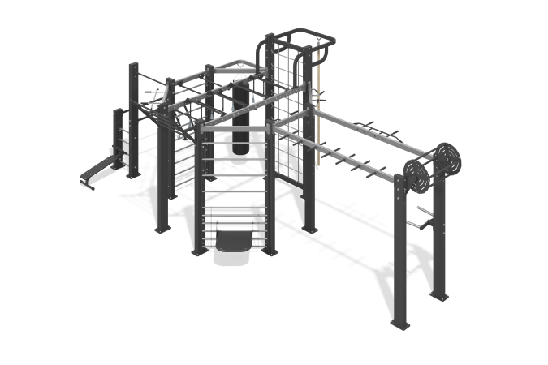

Размеры, мм: | 4780x8620x3000 | Вес, кг: | 1000
Характеристики материалов
Материалы: металл, пластик.
Конструкция разборная, элементы конструкции сварные.
Конструкция многофункциональной рамы предусматривает его фиксацию к основанию площадки через отверстия диаметром 14 мм. Для увеличения антикоррозийных свойств металлические элементы покрыты жидким цинконаполненным грунтом. Крепеж оцинкованный.
Комплектность: Основная рамная конструкция - 1 комплект, Большие брусья воркаут с упорами для отжиманий – 1 шт., Разнохватовый турник – 1 шт., Турник вращающийся барабан – 1 шт., Турник с параллельным и широким хватом – 2 шт., Турник – 1 шт., Шведская стенка (с равным шагом перекладин) – 1 шт., Шведская стенка – 1 шт., Шведская стенка малая – 1 шт., Рукоход разноуровневый – 1 шт., Рукоход с возможностью использования дополнительных аксессуаров – 1 шт., Турник восходящий – 1 шт., Турник-перекладина 900 мм – 2 шт., Турник-перекладина 1150 мм – 1 шт., Брусья – 1 шт., Скамья для пресса – 1 шт., Платформа для зашагивания – 1 шт., Кронштейн с петлей для крепления каната – 1 шт., Соединитель с петлей для крепления боксерского мешка – 1 шт., Сетка – 1 шт., Зацеп с шаром – 6 шт., Зацеп с конусом – 7 шт., Канат – 1 шт., Боксерский мешок – 1 шт., Уличный тренажёр «Гиперэкстензия»– 1 шт.
Конструкция разборная, элементы конструкции сварные. Состоит из опорных стоек и соединителей. Опорные стойки выполнены из стальной профильной трубы 200 х 100 мм с толщиной стенки 5 мм, фланцы выполнены из стального листа толщиной 10 мм, заглушки выполнены из стального листа толщиной 3 мм. Высота опорных стоек - 2510 и 3210 мм.
Соединители выполнены из стальной профильной трубы 100 х 50 мм с толщиной стенки 3 мм и стального листа толщиной 5 мм.
Брусья выполнены из стальной трубы диаметром 48 мм с толщиной стенки 2,8 мм, стального листа толщиной 10 мм. Расстояние между перекладинами брусьев - 600 мм. Брусья оснащены тремя парами упоров для отжимания, выполненных из стальной трубы диаметром 25 мм с толщиной стенки 2,5 мм. На упорах имеются накладки, выполненные из материала EVA (этиленвинилацетат). Брусья интегрированы в основную рамную конструкцию. Для увеличения антикоррозийных свойств металлические элементы покрыты жидким цинконаполненным грунтом. Турник выполнен из стальной профильной трубы 100 х 50 мм, стенка 3 мм и стального листа толщиной 5 мм.
Имеет две пары гнутых рукояток, выполненных из прутка стального диаметром 25.
В местах хвата на рукоятках имеются накладки, выполненные из материала EVA (этиленвинилацетат). Турник интегрирован в основную рамную конструкцию.
Турник вращающийся барабан состоит из боковин, крепления турника и перекладин.
Боковины сварные, состоят из дисков диаметром 550 мм, выполненных из стального листа толщиной 10 мм, соответствующего, стальной трубы диаметром 60 мм с толщиной стенки 6 мм. Крепление турника к опорам комплекса сварное, выполнены из стального прутка диаметром 35 мм, стального листа толщиной 10 мм. Перекладины сварные (4 шт.), выполнены из стальной трубы диаметром 33 мм с толщиной стенки 2,8 мм, стального листа толщиной 6 мм. Крепится к двум опорным стойкам многофункциональной рамы. Подвижность соединения обеспечивается радиальными подшипниками закрытого типа. Турник с параллельным и широким хватом выполнен из стальной профильной трубы 100 х 50 мм, стенка 3 мм и стального листа толщиной 5 мм. Имеет две пары рукояток, выполненных из прутка стального диаметром 25 мм.
Для увеличения антикоррозийных свойств металлические элементы покрыты жидким цинконаполненным грунтом. На все металлические элементы нанесено порошковое антивандальное декоративное покрытие путем пневмоэлектростатического распыления.

